Carga Bateria
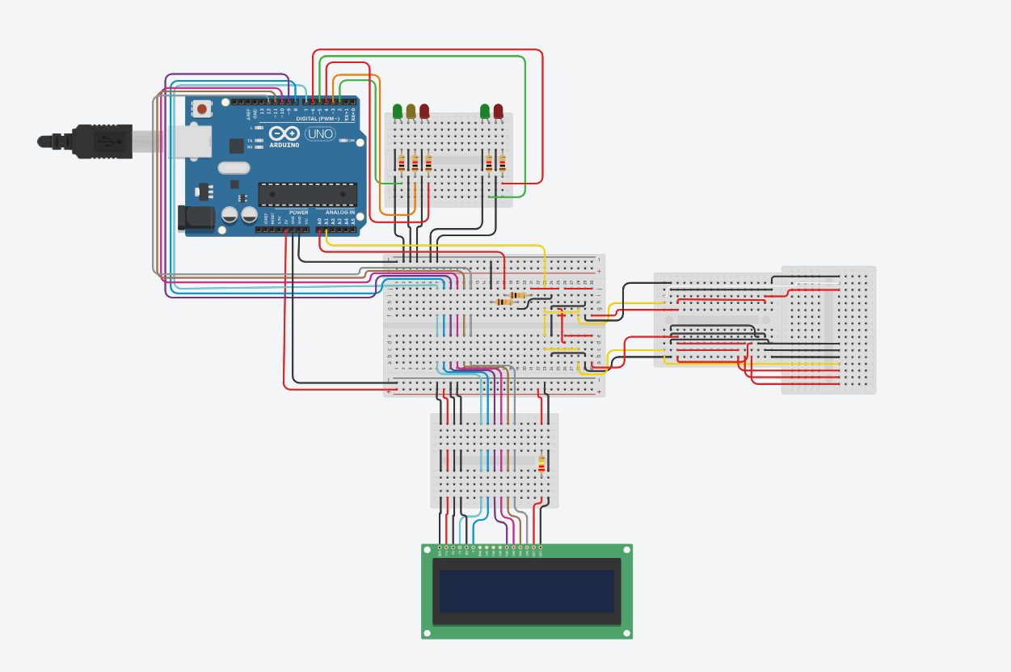
O que vemos nesta imagem: um Arduino, uma placa de ensaio (protoboard) pequena, duas placas de ensaio mini, 5 LEDs (2 vermelhos, 1 amarelo e 2 verdes), jumpers e duas baterias, além de um LCD (que chamarei de display). Vamos nomear essas baterias como: 1- SP930 e 2- L400.
O meu objetivo é o seguinte: teremos dois conectores, um com entrada fêmea para a SP930 e outro para a L400.
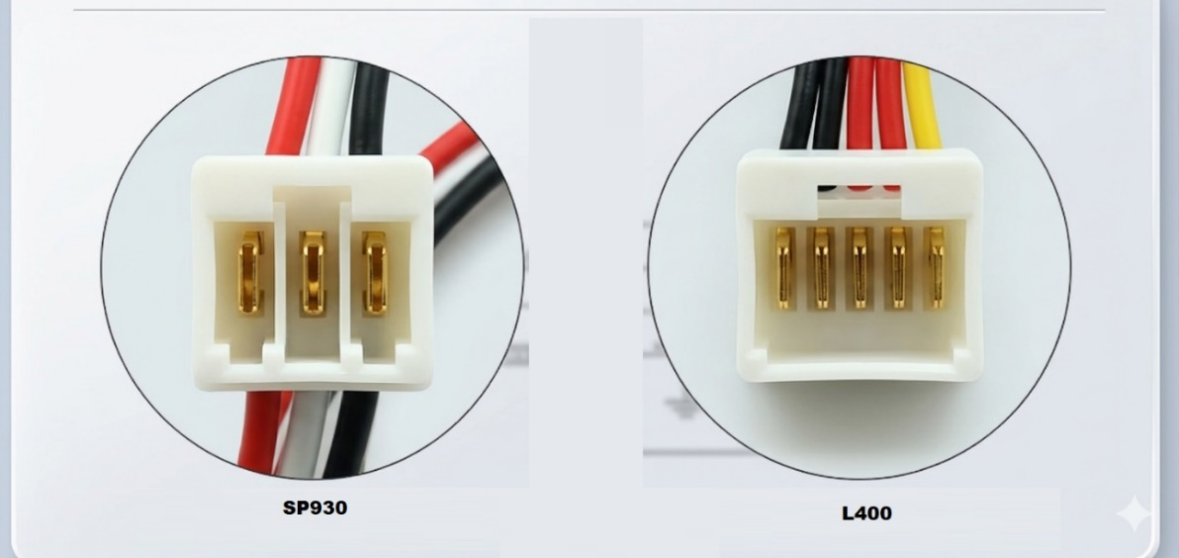
Ao conectar, o display deverá exibir a porcentagem da bateria. Se estiver acima de 70%, o LED verde deve piscar; se estiver entre 60% e 70%, o amarelo acende; e, se estiver abaixo disso, o LED vermelho pisca. Vamos definir o verde como "GOOD", o amarelo como "PGOOD" e o vermelho como "BAD".
Como eu poderia desenvolver esse projeto no Tinkercad para, posteriormente, passá-lo para o físico? Note que uma das mini placas de ensaio já possui a conexão de cada fio, simulando os conectores de cada bateria. Do ponto "A" ao "E", temos a L400 com 7 fios: 3 pretos, 3 vermelhos e 1 amarelo (Vermelhos = positivo (+), Pretos = negativo (–) e Amarelo = sensor de temperatura NTC). Além disso, há dois LEDs (um vermelho e um verde) que indicarão se os cabos e o NTC estão operacionais. Se estiver tudo OK, o verde acende; caso contrário, o vermelho indica que a bateria deve ser descartada.
O sistema deve permanecer sempre ligado. Assim que alguém conectar uma bateria, ele deve informar automaticamente a porcentagem de carga e se ela está em boas condições de uso, exibindo a voltagem no display e o status nos LEDs (GOOD, PGOOD ou BAD), além dos outros dois LEDs que validam a integridade dos cabos.

Entradas para as baterias
Nas posições 1 e 2 ficarão localizadas as entradas das baterias SP930 e L400 (baterias com mais BADs), respectivamente. Basta conectar a bateria ao seu conector correspondente para que o sistema realize automaticamente a leitura. No display será exibida a porcentagem de carga da bateria e a verificação do cabo NTC. Caso tudo esteja em conformidade, os dois LEDs verdes serão acesos, indicando que a bateria está em boas condições.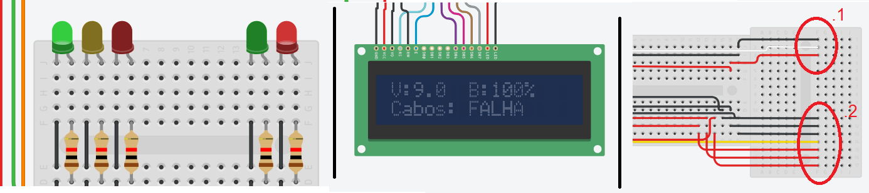
Agilidade no processo
Esse sistema torna o processo muito mais rápido e eficiente do que o método atual, que exige conectar cada bateria a uma maquininha e aguardar sua inicialização. O tempo de resposta do projeto é de aproximadamente 1 segundo, informando imediatamente a porcentagem de carga assim que a bateria é conectada. Além disso, o projeto é escalável, permitindo a adição de mais entradas para baterias no futuro, aumentando ainda mais a capacidade e a produtividade do sistema.

